Муниципальное образование «Смидовичский муниципальный район»

Еврейской автономной области

СОБРАНИЕ ДЕПУТАТОВ

РЕШЕНИЕ

10.10.2024 № 13

пос. Смидович

О внесении изменений в решение Собрания депутатов Смидовичского муниципального района Еврейской автономной области от 12.08.2021 № 66 «Об утверждении генерального плана муниципального образования «Волочаевское сельское поселение» Смидовичского муниципального района Еврейской автономной области с отображением границ населённых пунктов, расположенных в границах муниципального образования»

В соответствии с Градостроительным кодексом Российской Федерации, Федеральным законом от 06.10.2003 № 131-ФЗ «Об общих принципах организации местного самоуправления в Российской Федерации», Уставом муниципального образования «Смидовичский муниципальный район» Еврейской автономной области Собрание депутатов

РЕШИЛО:

1.Внести в решение Собрания депутатов Смидовичского муниципального района Еврейской автономной области от 12.08.2021 № 66 «Об утверждении генерального плана муниципального образования «Волочаевское сельское поселение» Смидовичского муниципального района Еврейской автономной области с отображением границ населённых пунктов, расположенных в границах муниципального образования» (далее – генеральный план Волочаевского сельского поселения) следующее изменение:

1.1.Отобразить в Приложении генерального плана «Схема расположения Волочаевского сельского поселения в составе района» схему границ территории объектов культурного (археологического) наследия «Партизанское-1 - Городище», «Партизанское-2 – Поселение», согласно приложению.

2.Опубликовать настоящее решение в газете «Районный вестник» и разместить на официальном сайте Смидовичского муниципального района.

3.Настоящее решение вступает в силу после дня его официального опубликования.

|  |  |  |
| --- | --- | --- |
| Председатель  Собрания депутатов |  | И.В. Марданов |
| Глава муниципального района |  | Е.А. Башкиров |

Приложение 1 к решению Собрания депутатов

от 10.10.2024 № 13

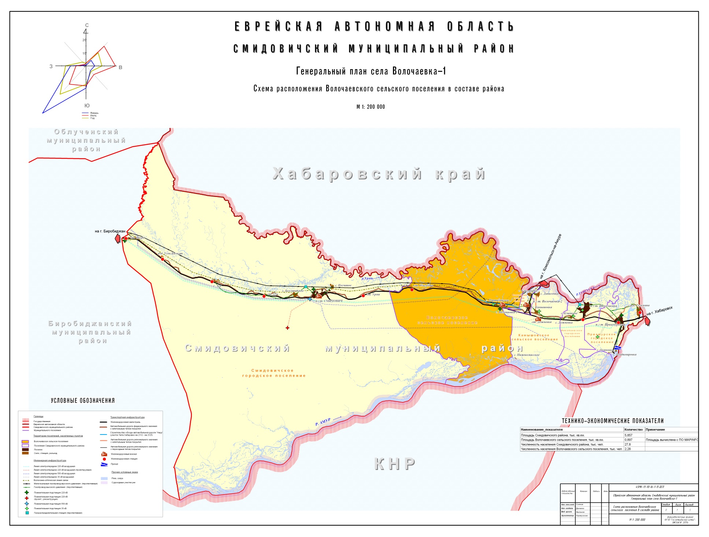

Место расположения выявленных

объектов археологического наследия